ShopsN网站版管理后台说明

2017.7.5 V1.0

•ShopsN栏目简介：

首页 （所有正常商品）

最新促销（高利润或跑量或有瑕疵商品 普通折扣）

•尾货清仓（断码、临期、退货物品等等最低价回本甩卖用 超低折扣）

•品牌店(以品牌分类的商品)

•家用电器（主推的分类，后台可以去掉或开启）

•打印耗材（主推的分类，后台可以去掉或开启）

电脑办公（主推的分类，后台可以去掉或开启）

积分商城（小商品积分兑换，不可用钱购买，只可以用积分来换购。）

1. 商品分类添加

进入后台，点进横排“商城管理”栏目下的“商品分类添加”填写“商品分类详情”，点击“保存”商品分类添加成功。添加成功后，进入“商城管理”栏目下的“商品分类列表”查看新添加的分类。详情见下图：

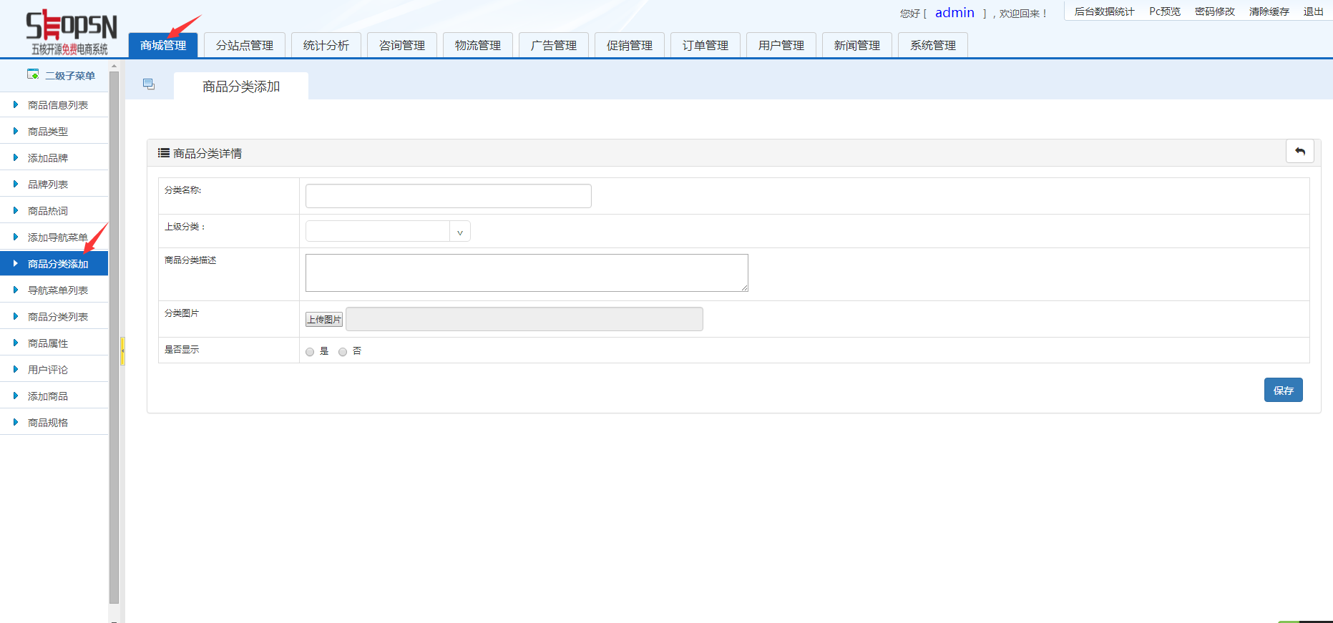

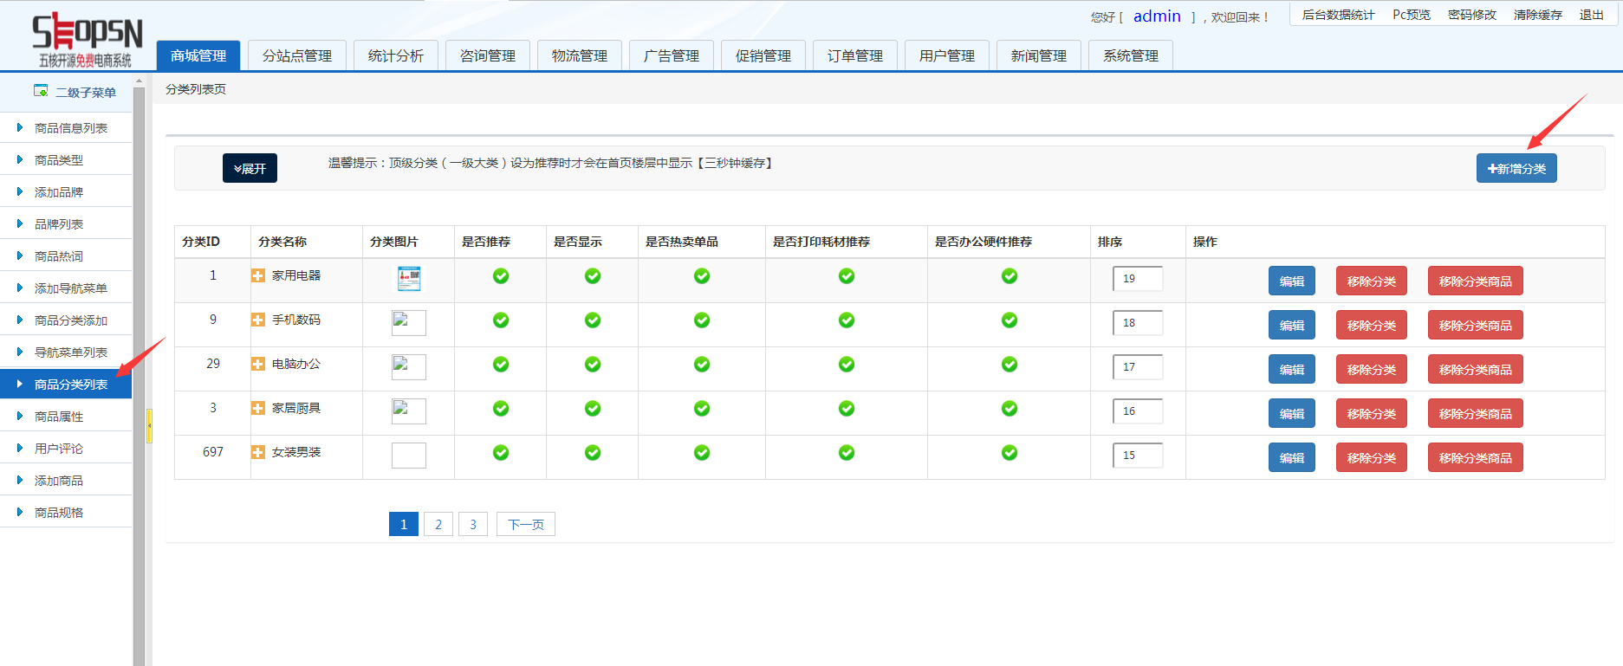

1. 导航菜单添加

点进横排“商城管理”栏目下的“添加导航菜单”填写“添加导航菜单”，点击“保存”商品分类添加成功。添加成功后，进入“商城管理”栏目下的“导航菜单列表”中进行查看。详情见下图：

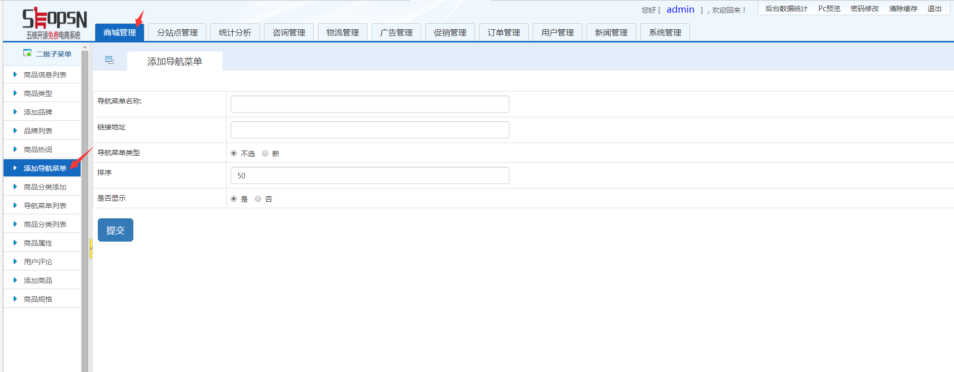

三、品牌添加

点进横排“商城管理”栏目下的“添加品牌”填写“品牌详情”保存。进入“商城管理”栏目下的“品牌列表”页面进行查看。详情见下图：

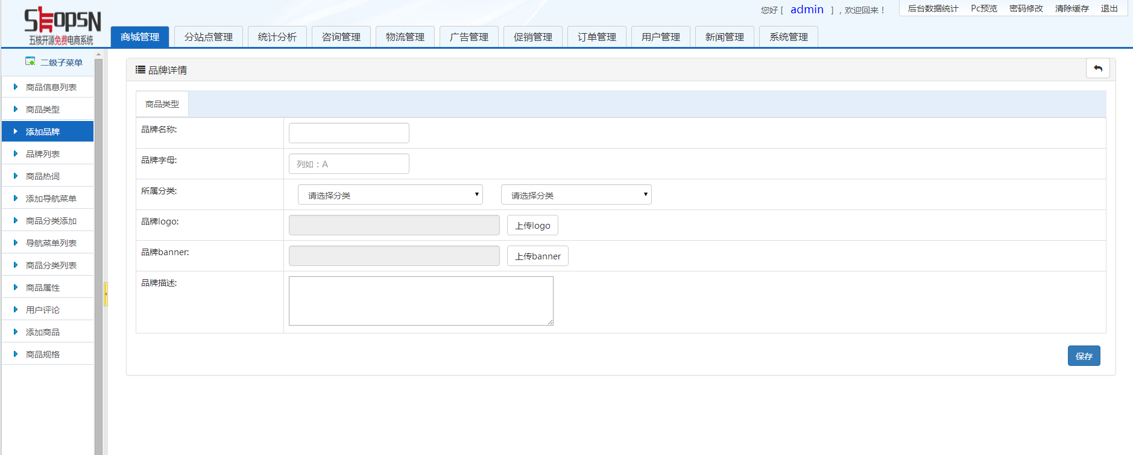

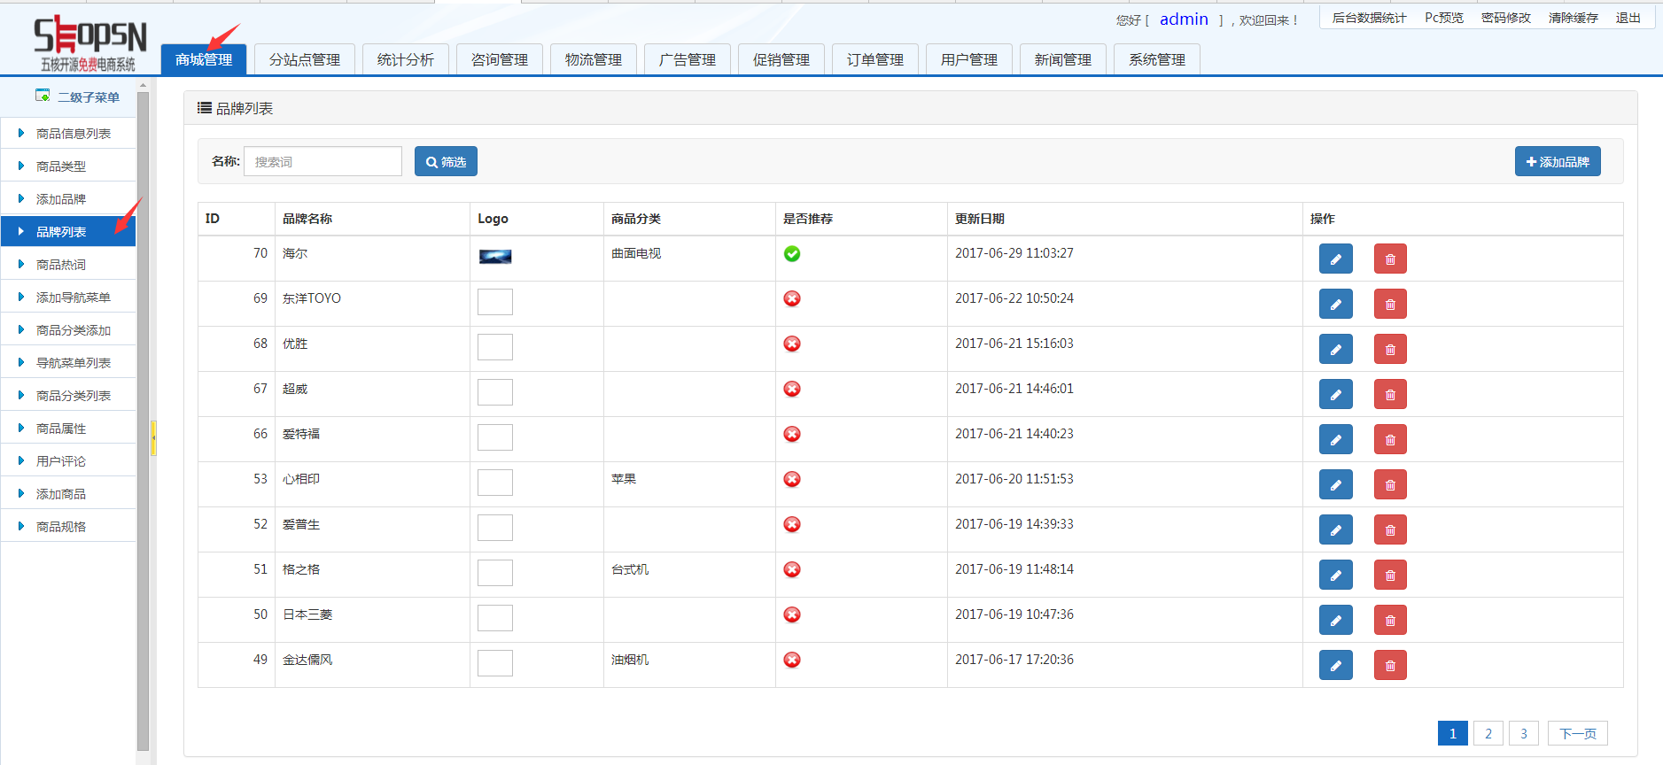

1. 首页“热门搜索”添加

点进横排“商城管理”栏目下的“商品热词”即可查看热词列表，点击右上角“添加”按钮添加所需的热词。详情见下图：

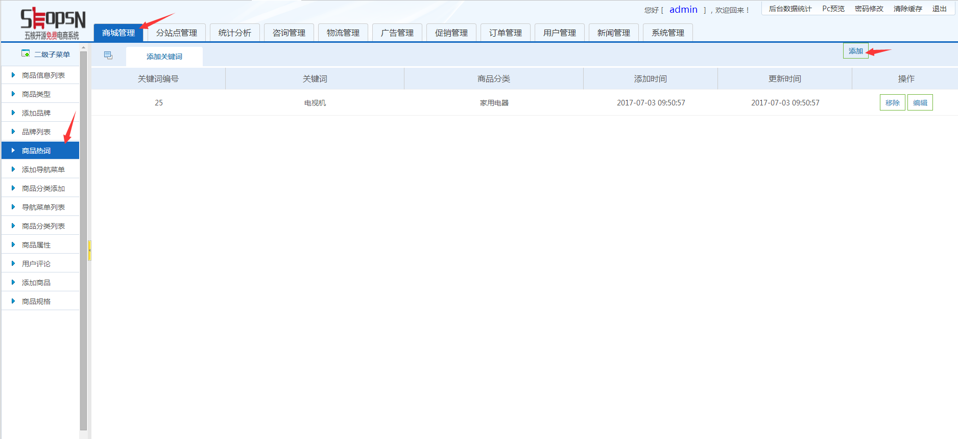

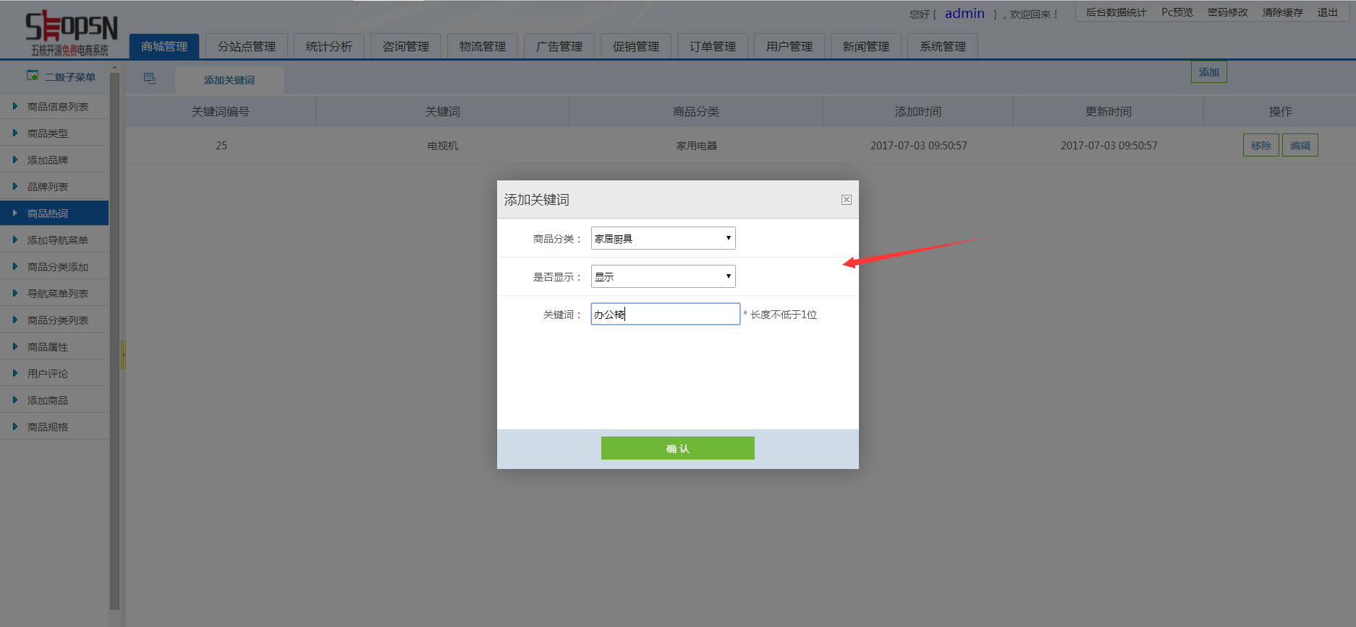

四、商品规格添加

点进横排“商城管理”栏目下的“商品规格”即可查看“商品规格”列表。点击右上角“添加商品规格”按钮即可添加新的商品规格。如图所示：

商品规格列表图：

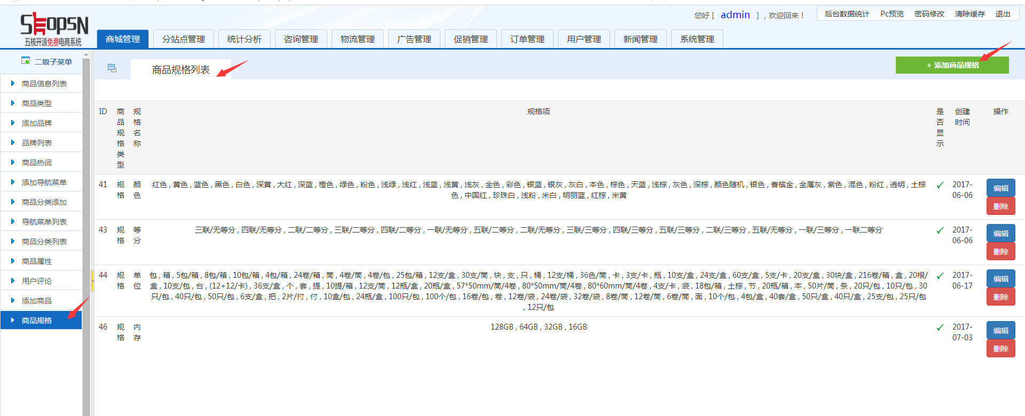

添加商品规格图：

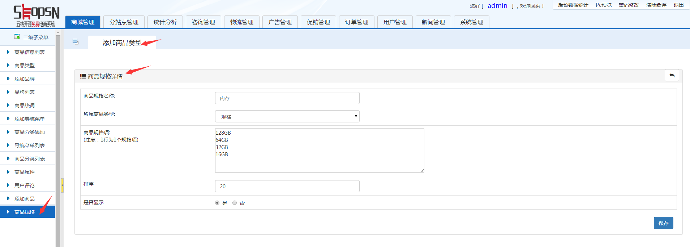

五、商品属性添加

点进横排“商城管理”栏目下的“商品属性”即可查看“商品属性”列表。点击右上角“添加属性”按钮即可添加新的商品属性。如图所示：

商品属性列表：

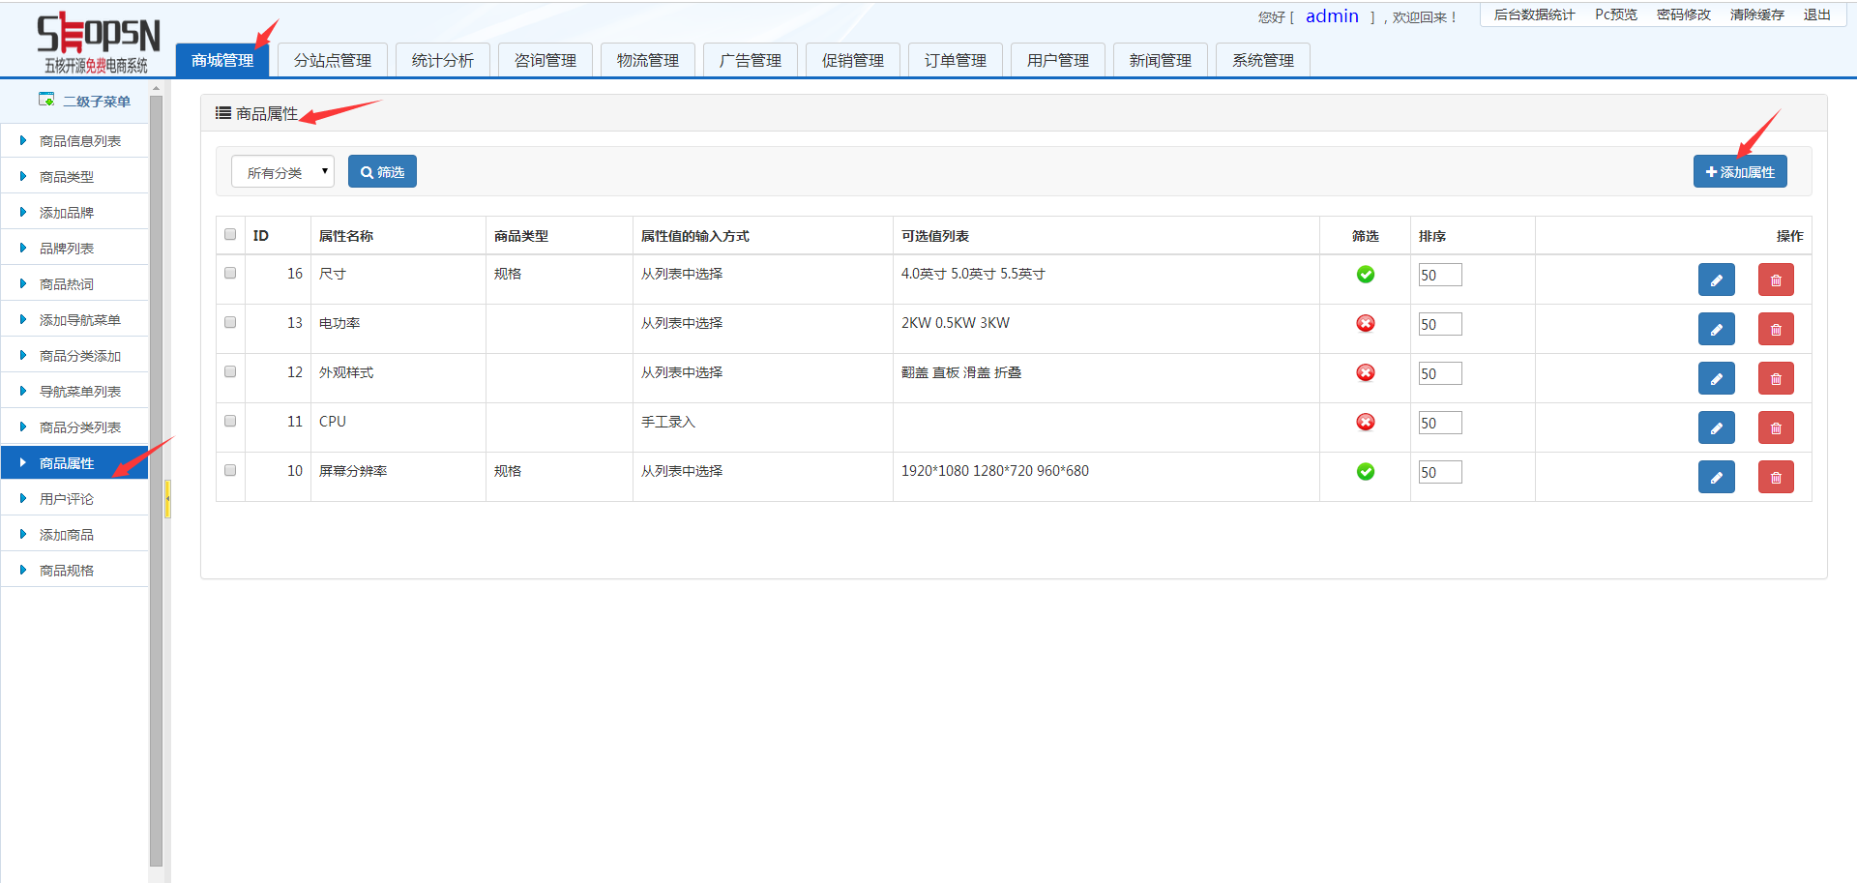

添加商品属性图：

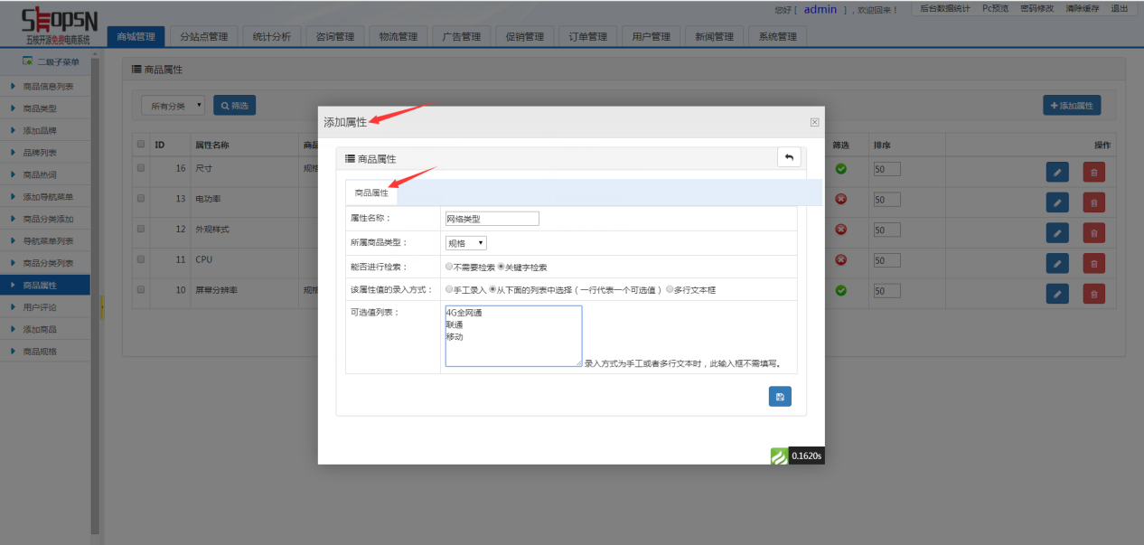

六、商品添加

点进横排“商城管理”栏目下的“添加商品”依次填写好1.“商品信息”、2.“商品相册”、3.“商品规格”、4.“商品参数”保存即可发布新商品。发布后的商品进入”商品信息列表“查看或编辑。详情见下图：

1. 商品信息填写：如图

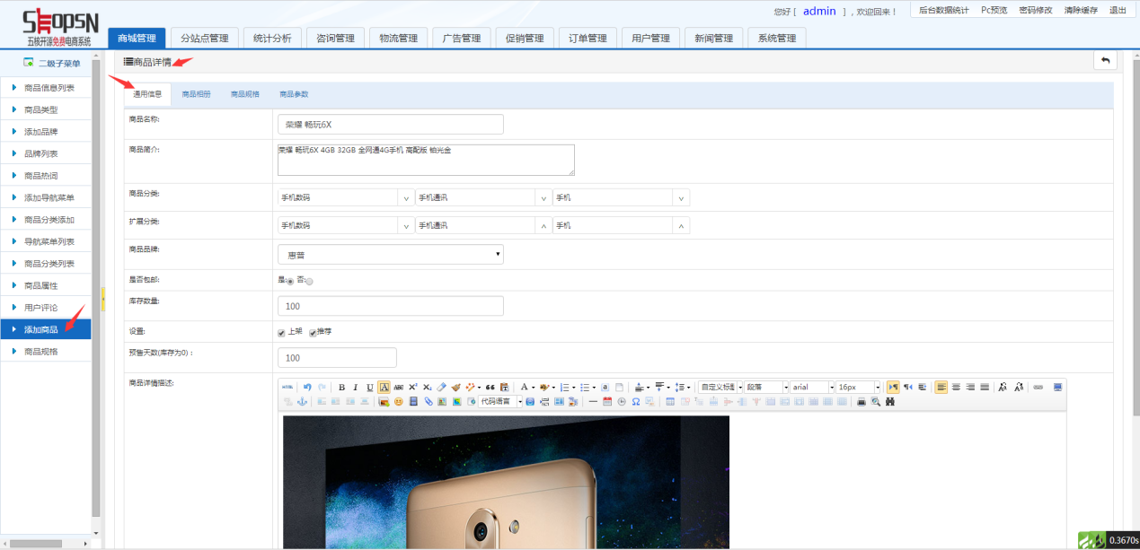

1. 商品相册填写：如图

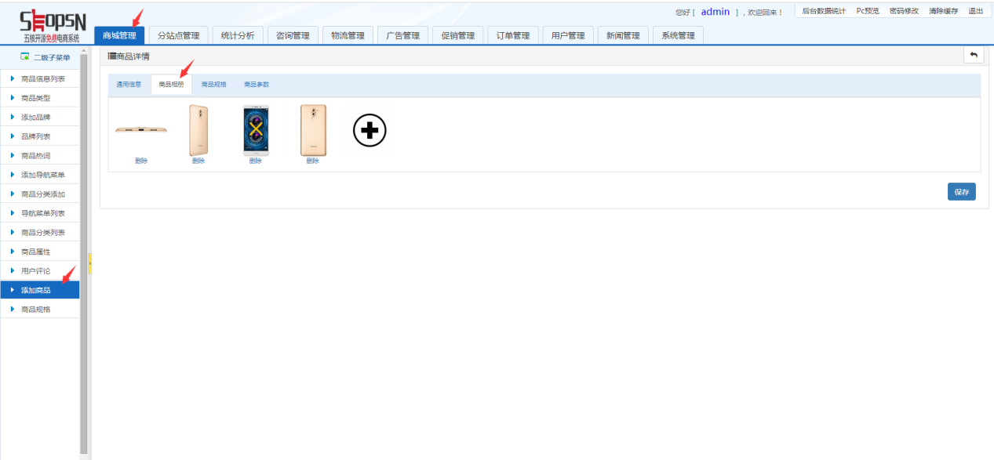

3.商品规格填写：如图

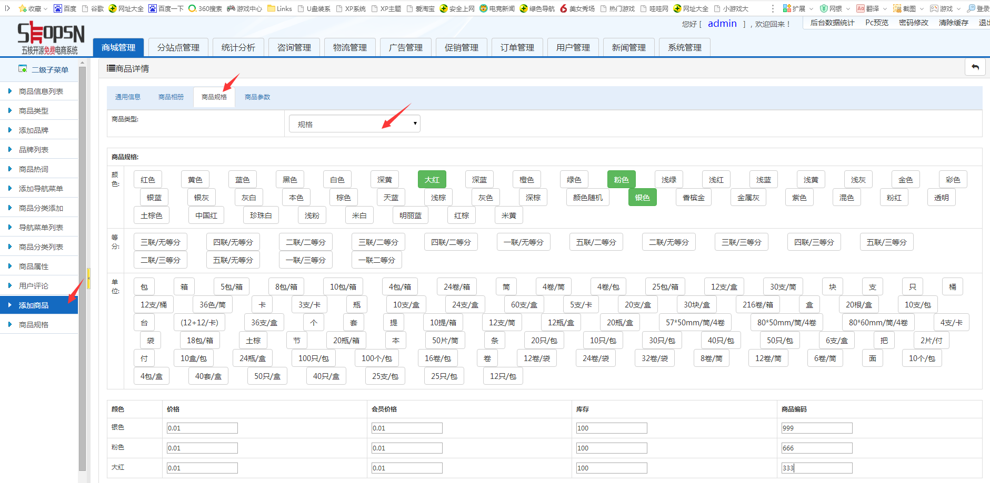

1. 商品参数填写：如图

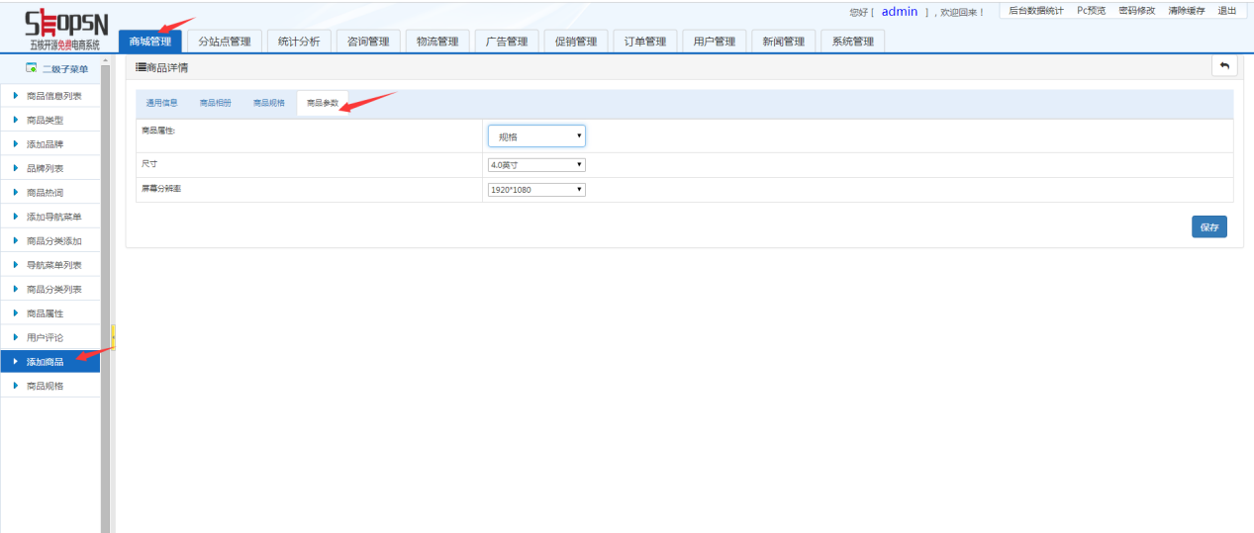

1. 商品信息列表 如图

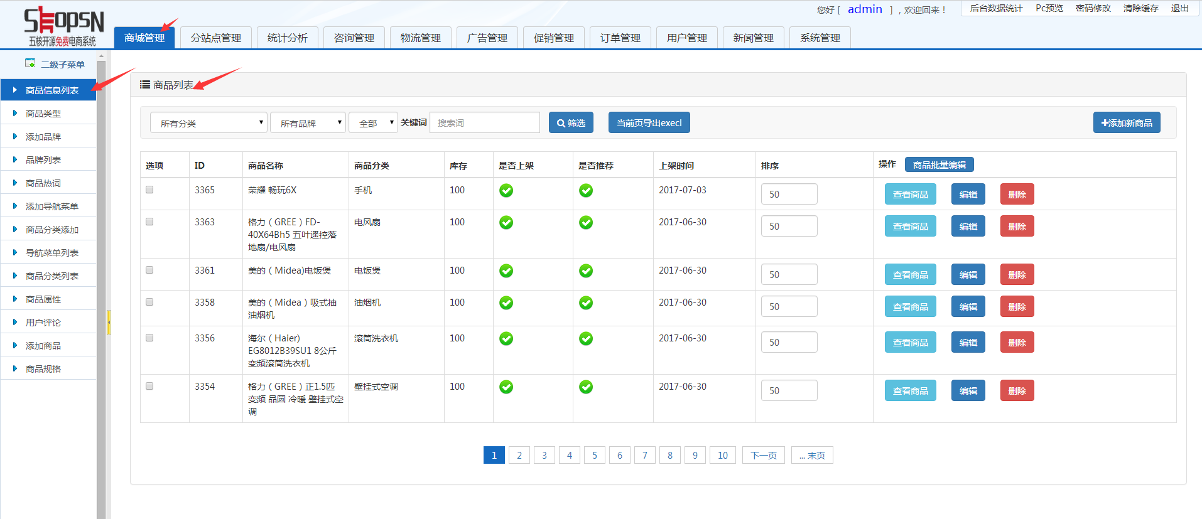

七、添加广告图

点进横排“广告管理”栏目下的“广告列表”，点击右上角的“新增广告”，填写上传需要上传的广告图。

广告列表图：

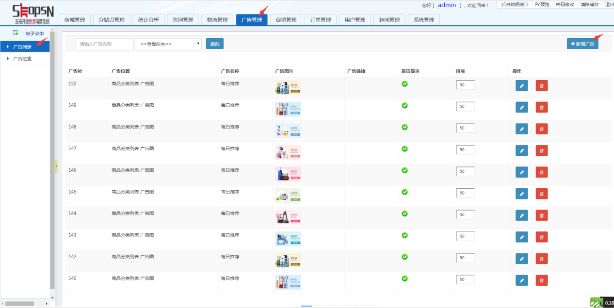

添加广告图：

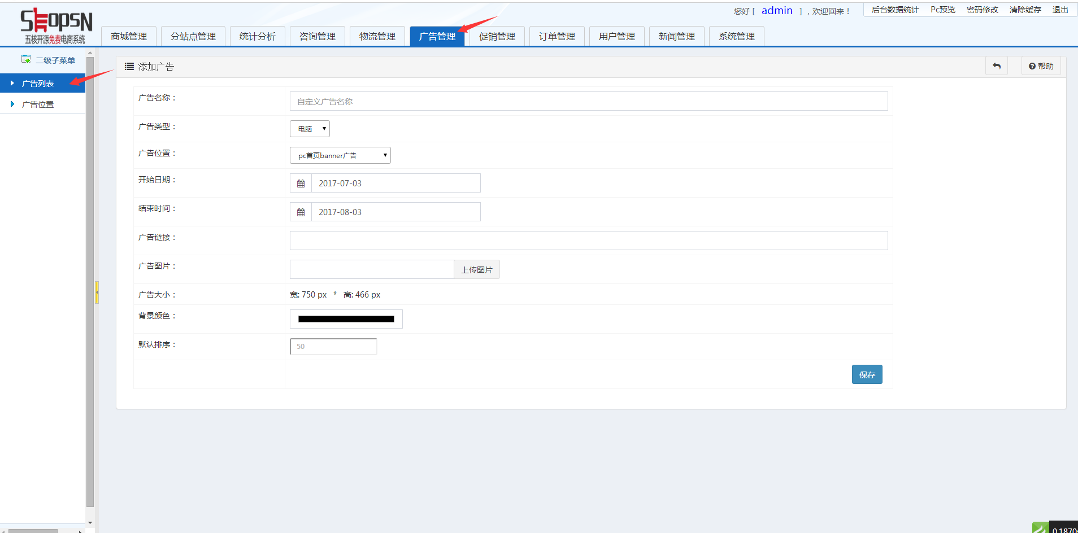

八、添加优惠券

点击横排“促销管理”栏目下的“优惠券列表”，点击右上角的“增加优惠券”，填写“增加优惠券”

弹出框

优惠券列表图

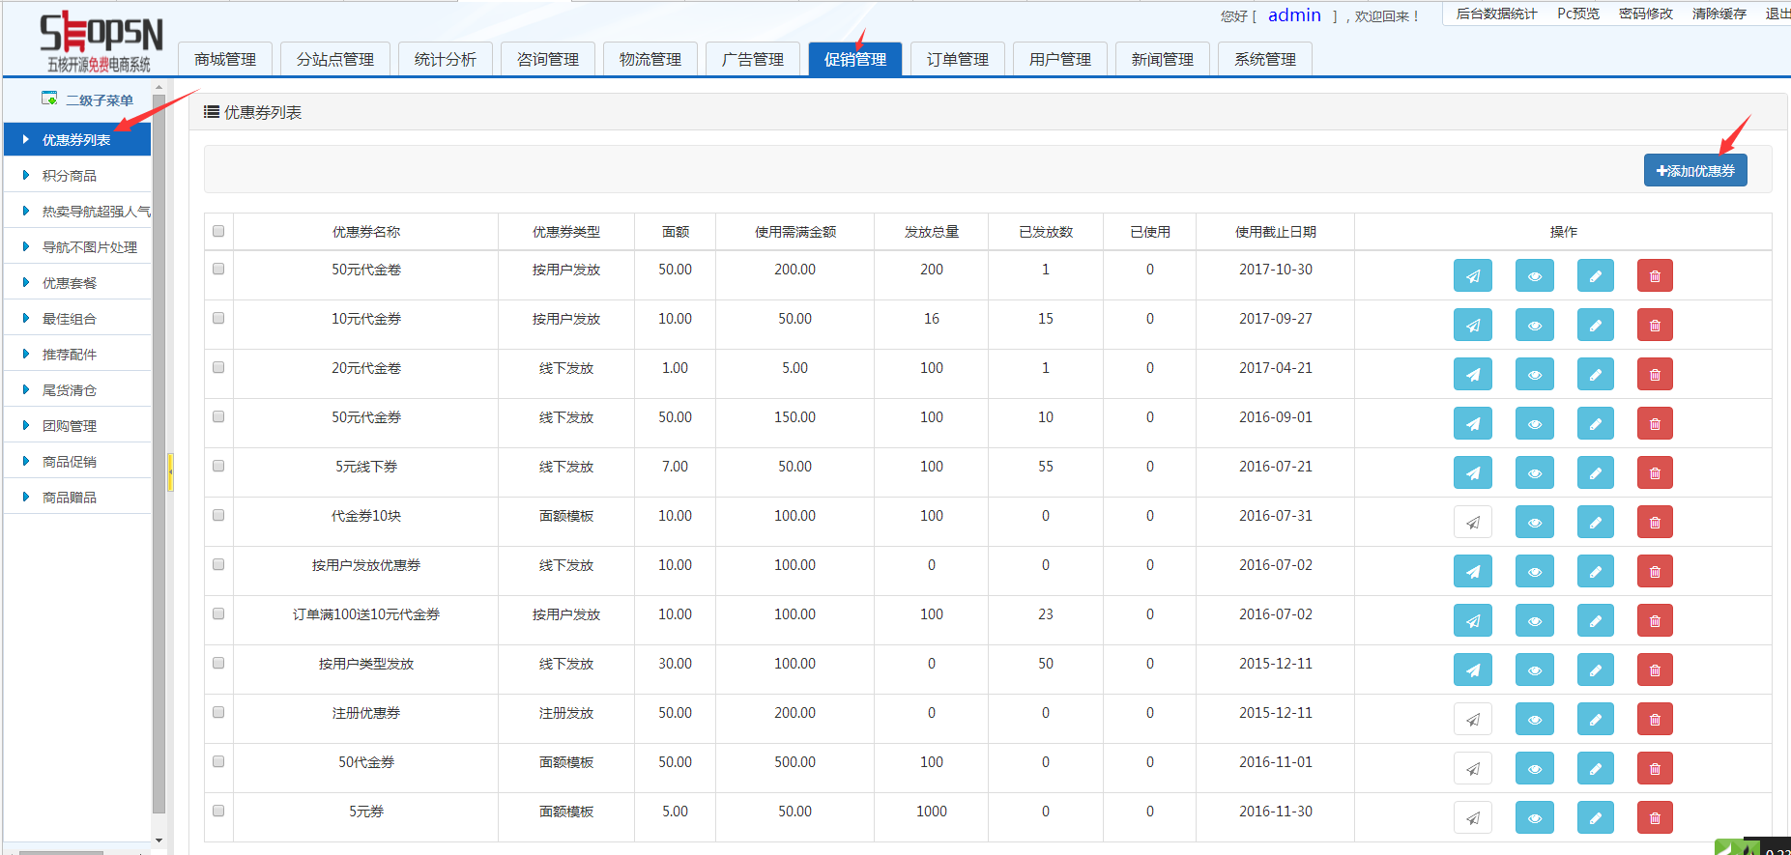

增加优惠券图

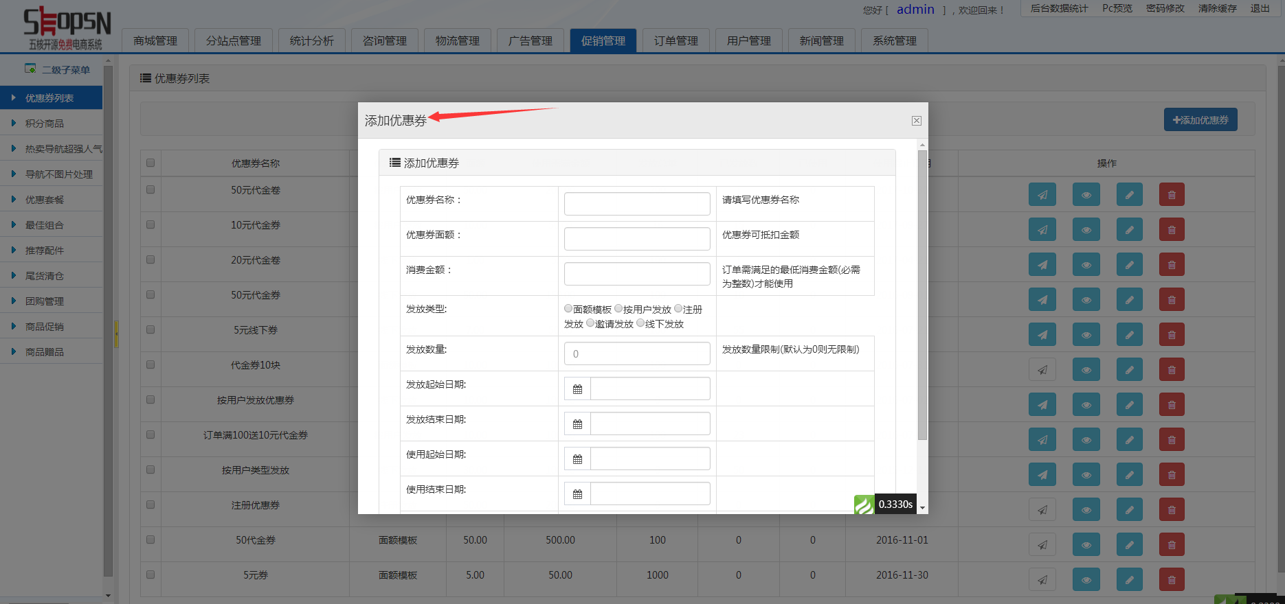

1. 最新促销产品添加

点击横排“促销管理”栏目下的“导航不规则图片处理”，进入“导航特殊图片处理列表”页“点击“最新促销”页面进行编辑。

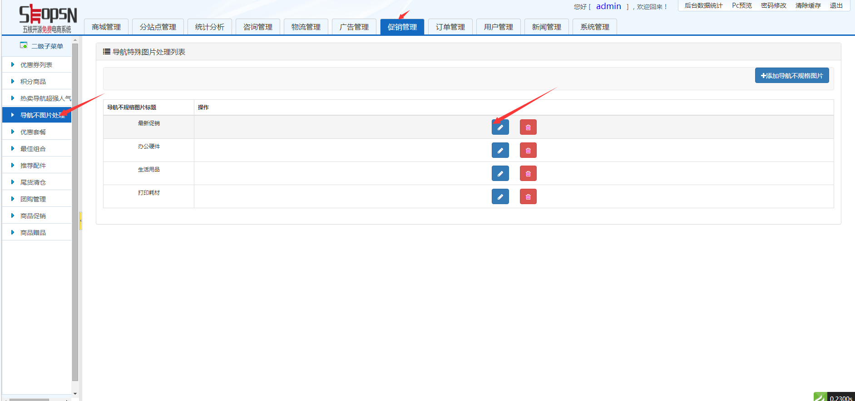

添加特殊图片，和商品。如图

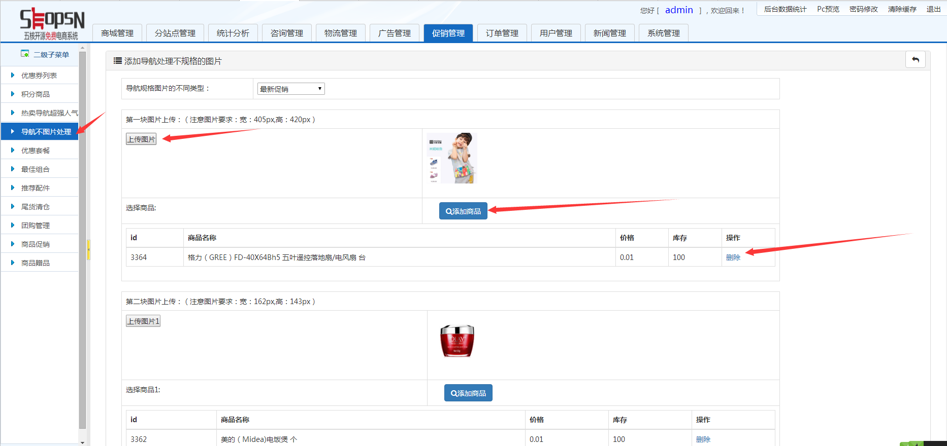

尾货清仓、家用电器、打印耗材、家用电器页面同上修改方法。

1. 添加积分商品

点击横排“促销管理”栏目下的“积分商品”，进入积分商品列表页面，点击右上角的“新增积分商品”，填写“编辑积分商品信息”弹出框。

积分商品列表详情图

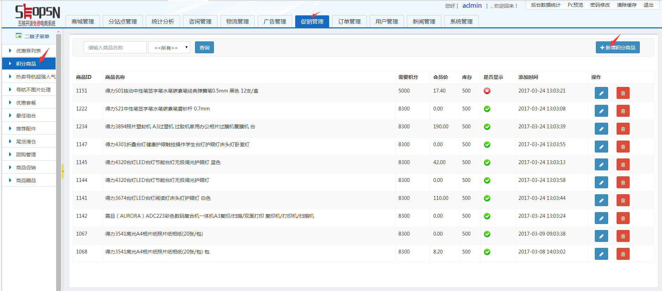

添加积分商品如图

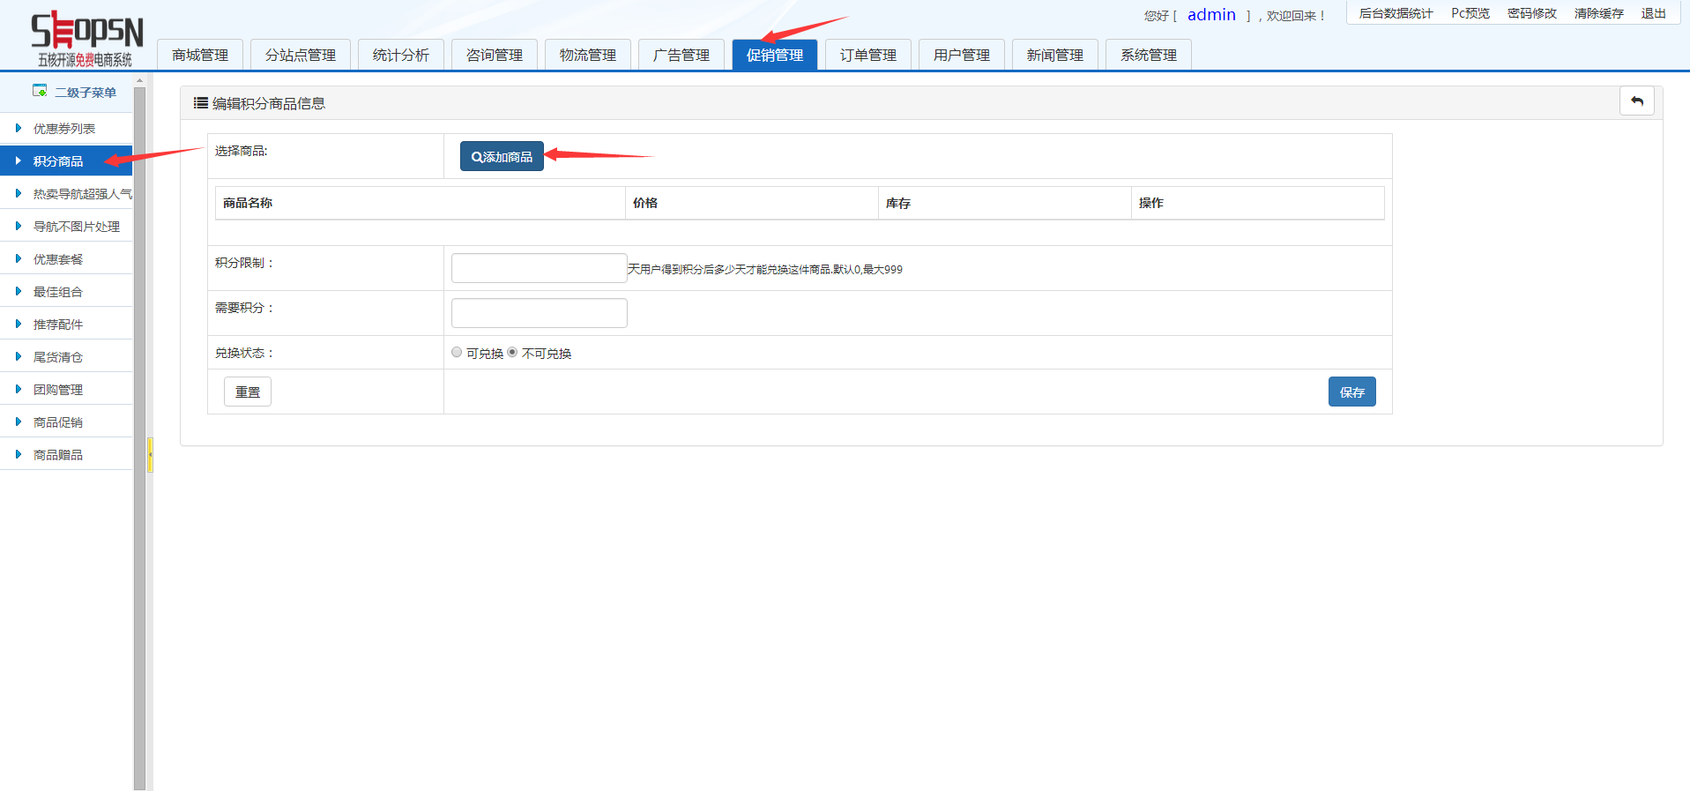

1. 优惠套餐添加

点击横排“促销管理”栏目下的“优惠套餐”，进入优惠列表页面，点击右上角的“新增优惠券套餐”，填写“编辑优惠券套餐”页面。

优惠券套餐列表图

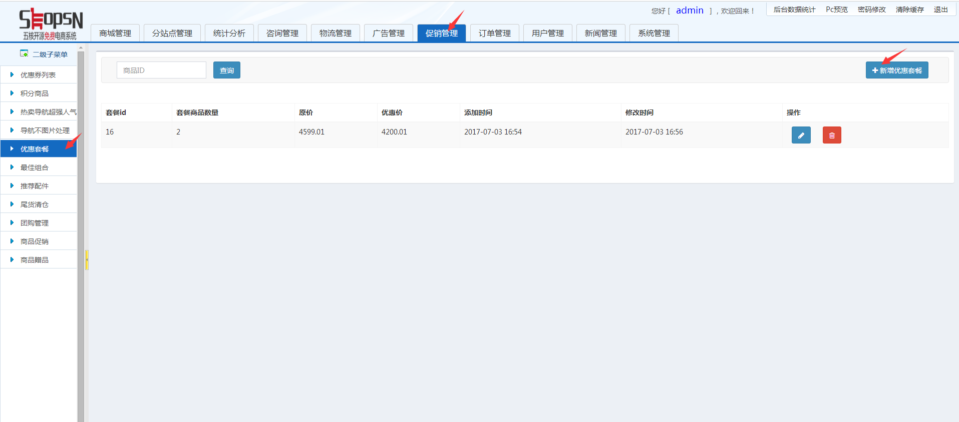

添加优惠券图

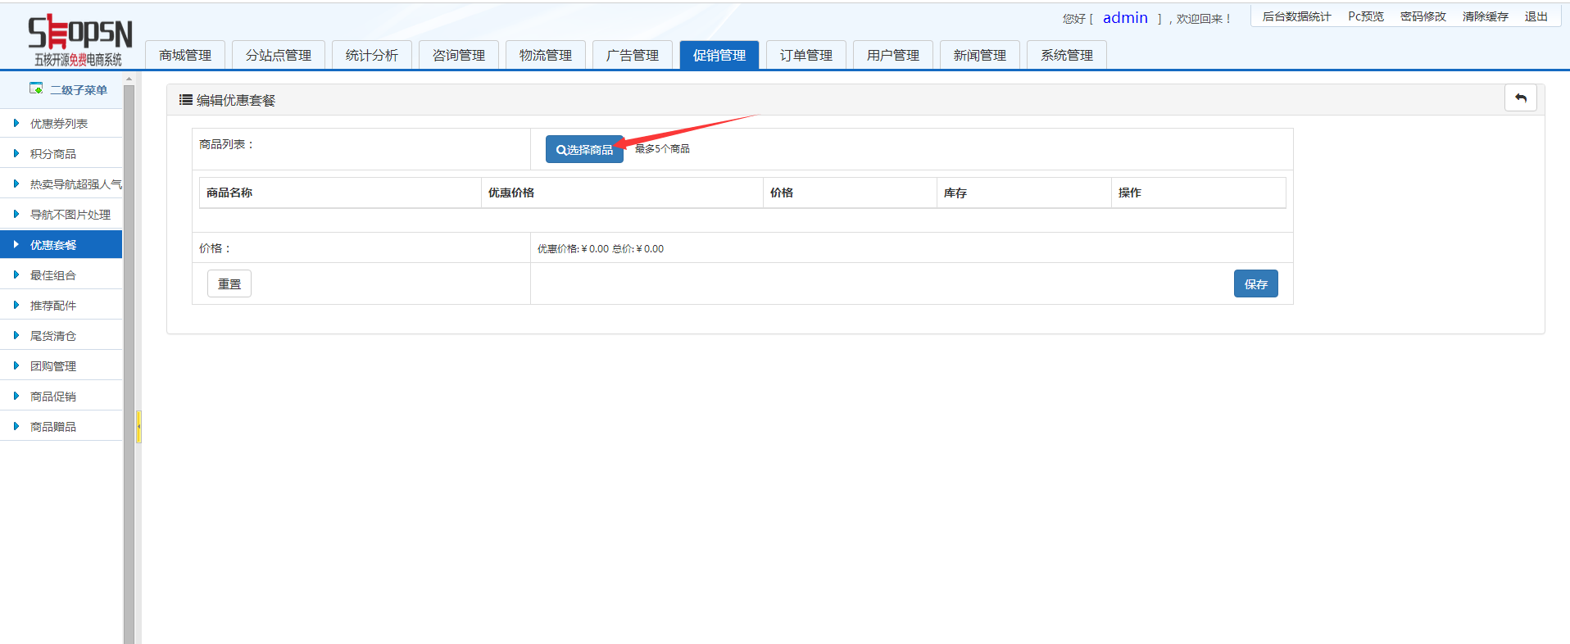

1. 商品赠品添加

点击横排“促销管理”栏目下的“商品赠品”，进入赠品列表页面，点击右上角的“新增商品赠品”，填写“添加商品促销活动”页面。如图所示

商品赠品列表页面如图

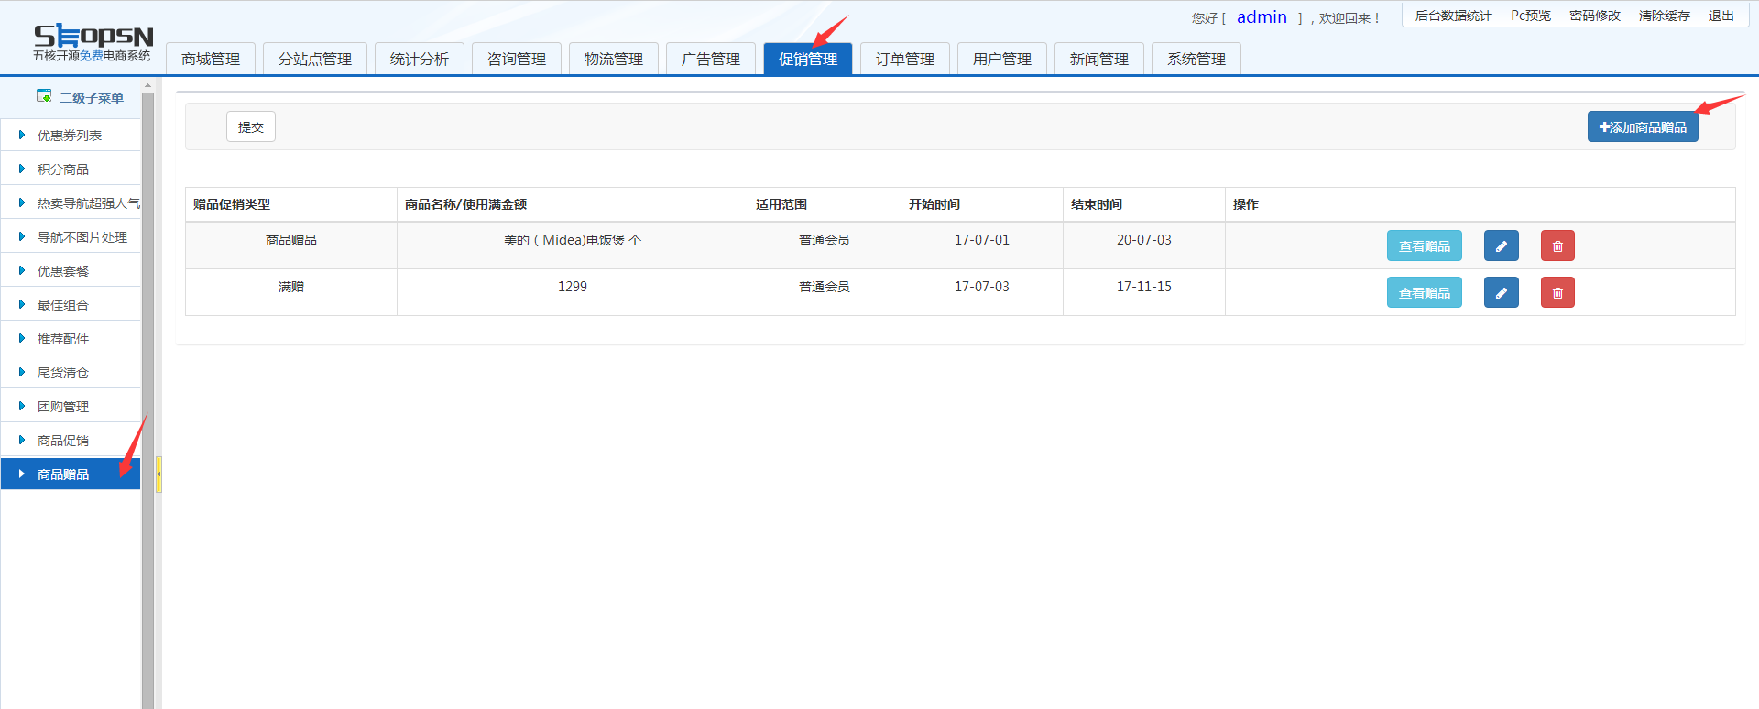

添加商品赠品如图

